COMMUNIQUÉ DE PRESSE
27 octobre 2017

6 JOURS, 6 VILLES, 6 HÔPITAUX AVEC LE BUS MICI&MOI

UN TOUR DE FRANCE POUR ALLER À LA RENCONTRE DES PATIENTS
AFIN DE MIEUX COMPRENDRE ET GÉRER SA MALADIE DE CROHN
ET SA RECTOCOLITE HÉMORRAGIQUE (RCH)

À l’initiative de Janssen et en partenariat avec l’Association afa Crohn RCH, une campagne de sensibilisation en régions à destination des patients atteints de la maladie de Crohn et de RCH, et de leurs proches, est proposée à bord du bus MICI&Moi. Du 7 novembre au 7 décembre 2017, il sillonnera la France et s’arrêtera dans 6 villes, sur les esplanades des hôpitaux universitaires, pour favoriser les échanges entre patients, professionnels de santé et pairs.

LES MICI, DES PATHOLOGIES MÉCONNUES ET TABOUES

Le bus MICI&Moi sera dédié à la maladie de Crohn et à la rectocolite hémorragique (RCH). Ces Maladies Inflammatoires Chroniques de l’Intestin (MICI) se révèlent évolutives et handicapantes. Elles se caractérisent par l’inflammation de la paroi d’une partie du tube digestif liée à une hyperactivité du système immunitaire digestif. En France, 250 000 personnes sont atteintes de maladie de Crohn et de RCH.

L’impact sur le quotidien des patients est important. Il touche à la fois les relations sociales, la vie professionnelle, familiale et affective. Les MICI provoquent également de nombreux arrêts de travail, alors que 70% des patients souhaitent conserver un travail à temps plein.

Cet impact va jusqu’au simple fait de se nourrir. Une alimentation adaptée ainsi qu’une prise en charge nutritionnelle est indispensable pour lutter contre l’inflammation.

LE BUS MICI&MOI, POUR ABORDER L’INFORMATION AUTREMENT

« Au cours de rencontres soutenues par Janssen pour améliorer les parcours de soins dans les hôpitaux, il est rapidement apparu un besoin d’information sur la maladie de Crohn et la rectocolite hémorragique (MICI) », précise Alain Olympie, Directeur Général de l’afa.

Et « c’est à partir de cette attente des patients, que nous avons conçu avec l’afa, dans un esprit de co-construction, cette initiative de proximité régionale du bus MICI&Moi », précise Fleur de Lempdes, Responsable des Relations Patients, Janssen.

« Suite à nos collaborations sur des outils liés à l’alimentation (enquête Marmiton/afa Crohn-RCH en mai et juin 2017 réalisée auprès de 2 000 malades et proches), au bien-être (création de podcasts de relaxation et de fiches d’information sur les pratiques complémentaires), mais aussi aux droits des malades, avec la création d'un "passeport pour mes droits", les thèmes ne manquaient pas pour aborder cette information de manière originale. L’idée du Bus nous a semblé être la plus appropriée. » souligne l’afa.

UNE JOURNÉE ANIMÉE ENTRE INTERVENTION D’EXPERTS ET DÉMO DE… RELAXATION !

Ainsi, pour répondre aux attentes des patients et de leurs proches, le bus MICI&Moi propose sur 2 étages des espaces d’accueil, d’information, d’ateliers, de détente ainsi qu’un espace confidentiel pour des échanges plus privés. Tout au long de la journée, des interventions d’experts et des vidéos permettront de mieux comprendre la maladie. Tandis que des ateliers pratiques pour mieux gérer la maladie feront le point sur des sujets variés :
- Nutrition (conseils alimentaires, recettes…)
- Bien-être (relaxation, sophrologie, yoga…)
- Droits du patient (conseils, informations)
De plus, l’association présentera sa plateforme d’accompagnement personnalisée MICI Connect, pour aider à mieux vivre et suivre sa maladie au quotidien.

Pour couvrir l’étendue des demandes des patients, c’est une approche pluridisciplinaire qui a été retenue, avec une grande diversité d’intervenants, qui peut varier selon les villes. Alain Olympie explique : « L’afa Crohn RCH anime un réseau de bénévoles formés partout en France ; ils seront au premier plan pour accueillir leurs « pairs », les informer, les écouter et les orienter. En lien avec d’autres spécialistes de l’hôpital ou de la ville, diététiciens, assistants sociaux, sophrologues et autres praticiens du bien-être, chacun actionnera ses réseaux pour proposer aux visiteurs un maximum d’informations. »

LE PARTENARIAT AFA-JANSSEN, CENTRÉ SUR LES PATIENTS ET AXÉ SUR L’ORIGINALITÉ

Janssen, pionnier dans le domaine des voies immunitaires, œuvre dans le domaine des traitements et de la recherche sur la maladie de Crohn. L’afa Crohn RCH réunit et anime un réseau de bénévoles formés à la pathologie des MICI, partout en France. C’est tout naturellement que Janssen soutient, tout au long de l’année, l’association. Ils ont notamment réalisé ensemble différents outils originaux liés :
- À la nutrition : enquête effectuée avec le site de recettes marmiton.org pour faire l’état des lieux des habitudes alimentaires des patients, proposer des informations, services et recettes pour mieux s’alimenter au quotidien
- Au bien-être : création de podcasts de relaxation et fiches d’information sur les thérapies et pratiques complémentaires
- Aux droits des malades : publication d’un « Passeport pour mes droits »
Le bus MICI&Moi est une étape supplémentaire dans ce partenariat qui marque ainsi un engagement mutuel et concret auprès des patients. Fleur de Lempdes note que « ce bus est la première opération de cette envergure avec l’association et qu’elle génère de nombreuses attentes. »

L’objectif est que cette initiative permette aux patients de se sentir mieux informés. Fleur de Lempdes ajoute également que « l’hôpital doit être valorisé au-delà de la simple consultation et que nos actions doivent aussi être visibles et accessibles en région avec un écho national. » Pour la présidente de l’AFA, Chantal Dufresne, « parler de ces maladies, c’est déjà les combattre. »

LE BUS MICI&MOI, EN PRATIQUE

Il est ouvert à tous, malades, proches, aidants ou « curieux » souhaitant en savoir plus sur les MICI de 9 h à 16h. Il sera présent dans 6 villes de France :

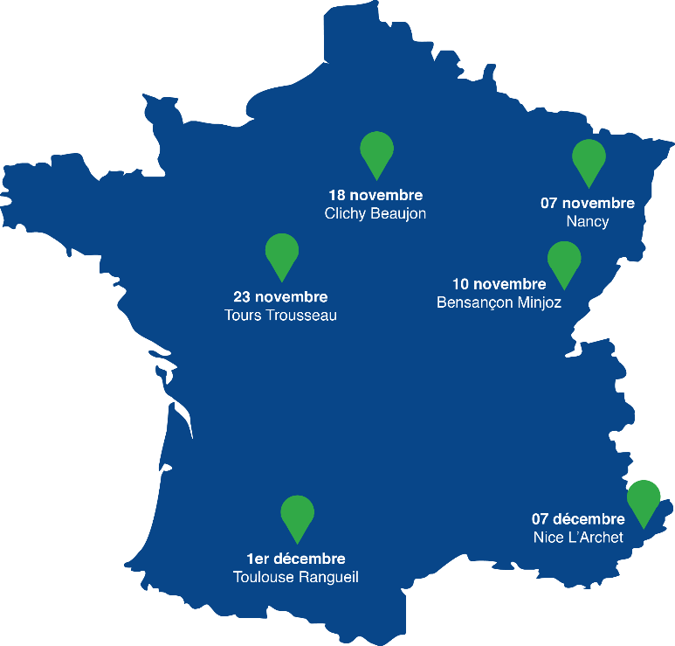

L’agenda plus précis du déroulé des journées sera consultable sur les sites de Janssen http://www.janssen.com/france/ et de l’association : https://www.afa.asso.fr/

Janssen montre ainsi son engagement en immunologie par des actions concrètes, en créant du lien entre l’hôpital et les patients et en réunissant les différents acteurs autour d’une initiative locale, pas seulement nationale.

***

À propos de Janssen
Chez Janssen, Pharmaceutical Companies of Johnson & Johnson, nous travaillons dans le but de créer un monde sans maladies. Transformer des vies en découvrant de nouvelles et de meilleures façons de prévenir, d'arrêter la progression, de traiter et de guérir les maladies est ce qui nous inspire. Nous réunissons les plus brillants esprits et nous nous consacrons à la science la plus prometteuse. Nous sommes Janssen. Nous collaborons avec le monde entier pour la santé de chacun. Pour en savoir plus, rendez-vous sur www.janssen-france.fr. Vous pouvez nous suivre sur Twitter : @JanssenFRA.

À propos de l’afa Crohn RCH
L’association afa Crohn RCH France est à ce jour l’unique organisation à se consacrer exclusivement au soutien aux malades et à la Recherche sur les MICI (Maladies Inflammatoires Chroniques Intestinales), dont les principales sont la maladie de Crohn et la rectocolite hémorragique. Créée en 1982 par Janine Aupetit, l’association se bat depuis plus de trente ans pour mieux comprendre et traiter les MICI avec l’espoir de les guérir un jour. Pour en savoir plus : www.afa.asso.fr et www.miciconnect.com.

CONTACTS PRESSE

Lucie Blaise / 01 45 03 60 14 / l.blaise@ljcom.net
Anne-Laure Brisseau / 01 45 03 50 36 / al.brisseau@ljcom.net

Angélique Leroy-Seydoux, Responsable communication – Janssen
01 55 00 42 48 - 06 64 05 56 74
aleroyse@its.jnj.com
Eve Saumier, Responsable communication - afa Crohn RCH
01 71 18 36 93 / eve.saumier@afa.asso.fr

Lesage, Hadège, Tucat, Gendre. Results of a national survey on quality of life in inflammatory bowel diseases in Clinics and Research in Hepatology and Gastroenterology. February 2011. P. 117-124.
Afa-asso.fr. Nutrition. Consulté le 09 octobre à l’adresse URL : https://www.afa.asso.fr/categorie/nutrition-1.html

